Smarthouse Project
di Balzani Mattia e Bazzocchi Luca

Sommario
TITLE 1
PROBLEMA 2
Funzionalità principali 3
UML 4
Diagramma delle Classi 4
Testing 5

Problema
Classi Device
CLASS DEVICESTATUS: Classe enumerativa che deve elencare ogni possibile stato che può assumere un device
CLASS ABSTRACTDEVICE: Classe astratta da cui ereditano le classi device

Classi LAMP
CLASS LAMPDESIGN: Da questa devono derivare tutte le altre classi figlie (Lamp, EcoLamp…). E’ la struttura base di tutte le lampade implementate nella soluzione.

CLASS LAMP: La class Lamp deve essere in grado di fare correttamente le azioni base di una lampada, con attributi come luminosità e funzionalità come cambiare la luminosità, spegnere e accendere ecc.

CLASS ECOLAMP: La class EcoLamp deve contenere tutte le funzionalità e attributi della classe Lamp, ma deve essere in grado di spegnersi da sola per risparmiare energia.

CLASS TwoDeviceLamp: La class TwoDeviceLamp deve essere in grado di accedere a tutte le funzionalita’ della class Lamp e della class EcoLamp potendo poi utilizzare in modo sincrono funzionalita’ con il medesimo compito nelle rispettive classi come ad esempio poter accendere/spegnere le lampade in contemporanea con un solo metodo.

CLASS ROWLAMP: La classe RowLamp deve gestire una serie di Lampade di diverso tipo (Lamp, EcoLamp). Il numero di lampade totali e’ indefinito.
CLASS AirConditioner: La classe modella un condizionatore con tutti i suoi
metodi e attributi.

CLASS Door: Questa classe modella una porta intelligente dotata di sistema di bloccaggio elettronico. A differenza degli altri dispositivi, la porta gestisce separatamente lo stato fisico (Aperta/Chiusa) e lo stato di sicurezza (Bloccata/Sbloccata).

CLASS CCTV: Questa classe modella una telecamera di sorveglianza intelligente che estende AbstractDevice. La sua caratteristica principale è la gestione automatizzata della visione notturna in base a fasce orarie predefinite.

CLASS THERMOSTAT: Questa classe modella un termostato intelligente che estende AbstractDevice. È progettata per monitorare la temperatura ambientale e regolarla gradualmente verso un valore desiderato (Target), mantenendo traccia di ogni modifica temporale.

Funzionalità Principali

CLASS LAMP: La class Lamp è costituita da vari metodi:
- TurnOnOff() : in base allo stato della lamp (accesa o spenta) la funzione si occuperà di accenderla o spegnerla.
- ChangeBrightness(int brightness): passato un intero per la luminosità, la luminosità della lampada assumerà quel valore.
- IsLampOn: semplice metodo che restituisce lo stato della lampada.

CLASS ECOLAMP: La class Lamp è costituita da vari metodi:
- TurnOnOff() : in base allo stato della lamp (accesa o spenta) la funzione si occuperà di accenderla o spegnerla.
- ChangeBrightness(int brightness): passato un intero per la luminosità, la luminosità della lampada assumerà quel valore.
- IsLampOn(): semplice metodo che restituisce lo stato della lampada.
- AutoTurnOff(): metodo che passato un certo intervallo di tempo procederà inizialmente a dimezzare la luminosità, successivamente a spegnere la lampada

CLASS TwoDeviceLamp: La TwoDeviceLamp class e’ costituita da vari metodi in grado di richiamare diverse funzionalità delle rispettive classi (EcoLamp e Lamp) e di usarle in modo sincrono. Di seguito alcuni metodi con funzionalità differenti rispetto alle ultime due classi.
- TurnOnOffBoth(): In base allo stato delle rispettive lampade, EcoLamp e Lamp, ne inverte lo stato acceso/spento. Se la lampada e’ accesa, la spegne e viceversa per entrambe le lampade.
- ChangeEcoLampAndLampBrightness(int NewBrightness): Imposta allo stesso valore, deciso dall’utente tra una scala che va da 0 a 100, la luminosità delle due lampade, EcoLamp e Lamp.

CLASS LampDesign: E’ la classe astratta da cui derivano le classi Lamp e EcoLamp:
- TurnOnOff()
- ChangeBrightness(int brightness
- IsLampOn()

CLASS LampsRow: Crea e gestisce una valore indefinito di lampade di diverso tipo (Lamp, EcoLamp).
- AddLamp(LampDesign lamp): Aggiunge una Lamp alla fine della serie di lampade.
- AddEcoLamp(LampDesign ecoLamp): Aggiunge un EcoLamp alla fine della serie di lampade
- AddLampInPosition(LampDesign Lamp, position): Aggiunge un oggetto lamp alla posizione indicata
- RemoveLamp(Guid id): rimuove un oggetto lamp in base all’id
- RemoveLamp(string name): rimuove un oggetto lamp in base al nome.
- SwitchOn(): Accende tutti gli oggetti lamp
- SwitchOn(Guid id): Accende gli oggetti lamp in base all’id
- SwitchOn(string name): Accende gli oggetti lamp in base al nome
- SwitchOff(): Spegne tutti gli oggetti lamp
- SwitchOff(Guid id): Spegne gli oggetti lamp in base all’id
- SwitchOff(string name): Spegne gli oggetti lamp in base al nome
- TurnOnOffAllLamps(): Inverte lo stato (acceso/spento) di ogni Lamp.
- TurnOnOffAllEcoLamps(): Inverte lo stato (acceso/spento) di ogni EcoLamp.
- TurnOnOffAllDevices(): Inverte lo stato (acceso/spento) di ogni lampada.
- TurnOneLampOnOff(Guid id): Inverte lo stato (acceso o spento) di una lampada indicata tramite parametro dal suo Id.
- SetIntensityAllDevices(int intensity): Imposta la luminosita’ (intensity) di ogni lampada a un valore da 0 a 100 passato attraverso il parametro.
- SetIntensityForLamp(Guid id, int intensity): Imposta la luminosita’ (brightness) di una lampada indicata dal suo Id tramite parametro.
- SetIntensityForLamp(string name, int intensity): modifica l’intensità in base al nome
- FindLampWithMaxIntensity(): trova la lamp con l’intensità maggiore
- FindLampWithMinIntensity(): trova la lamp con l’intensità minore
- FindLampsByIntensityRange(int min, int max): ritorna tutte le lampade specificato un range
- FindAllOn(): ritorna tutte le lamp con status on
- FindAllOff(): ritorna tutte le lamp con status off
- FindLampById(Guid id): ritorna una lamp in base all’id
- SortByIntensity(bool descending): ritorna la lista di oggetti lamp ordinata in modo crescente o decrescente

CLASS AirConditioner :
- SetTargetTemperature(double temperature): Imposta la temperatura desiderata. Il metodo lancia un'eccezione se il valore è fuori range o se il condizionatore è spento.
- SetAutoTurnOn / SetAutoTurnOff(TimeOnly hour): Permettono di programmare un orario specifico in cui il dispositivo dovrà attivarsi o disattivarsi.
- AutoTurnOn(): Verifica le condizioni per l'accensione automatica. Il dispositivo si accende solo se:
  - L'orario attuale coincide con quello programmato.
  - Il dispositivo è attualmente spento.
  - La temperatura corrente è inferiore a quella target.
- AutoTurnOff(): Gestisce lo spegnimento automatico. Il dispositivo si spegne se è acceso e si verifica almeno una delle seguenti condizioni:
  - L'orario attuale coincide con quello programmato.
  - La temperatura ambiente ha raggiunto la temperatura target.
CLASS Door:
- Open(): Cambia lo stato della porta in Open. Il metodo lancia un'eccezione se la porta risulta bloccata a chiave (IsLocked == true), impedendo l'apertura forzata.
- Close(): Cambia lo stato fisico della porta in Close.
- Lock(): Attiva la serratura. Questa operazione è permessa solo se la porta è fisicamente chiusa. Se si tenta di bloccare una porta aperta, il sistema lancia un'eccezione di operazione non valida.
- Unlock(int code): Disattiva la serratura confrontando il codice passato dall'utente con quello memorizzato nel sistema (_lockCode). Se il codice è corretto, IsLocked diventa false.
- SetNewUnlockCode(int UnlockEd): Permette di cambiare il codice di sicurezza. Per motivi di sicurezza, questa operazione è consentita solo quando la porta è aperta.

CLASS CCTV:
- Costruttore CCTV(string name): Inizializza la telecamera e imposta immediatamente lo stato della NightVision confrontando l'orario attuale (DateTime.UtcNow) con le soglie di riferimento.
- SwitchDayNightMode(): Metodo di controllo che aggiorna la modalità di visione.
  - Se il dispositivo è spento (DeviceStatus.Off), il sistema solleva un'eccezione, impedendo modifiche a una telecamera non operativa.
  - Se il dispositivo è acceso, il metodo verifica se l'orario attuale coincide esattamente con i punti di commutazione per aggiornare la proprietà NightVision.
CLASS Thermostat:
- TurnOnOff() (Override): Estende il metodo base per accendere/spegnere il dispositivo, aggiornando contemporaneamente il timestamp dell'ultima modifica.
- SetTargetTemperature(double temp): Imposta la temperatura obiettivo. Il metodo verifica che il valore sia nel range consentito e che il termostato sia acceso, altrimenti solleva un'eccezione.
- UpdateTemperature(): Simula il processo di riscaldamento o raffreddamento. Se acceso, il termostato aumenta o diminuisce la CurrentTemperature di 0.5°C alla volta finché non raggiunge la TargetTemperature.
- SetCurrentTemperature(double temp): Permette la calibrazione manuale della temperatura rilevata, soggetta ai controlli di stato (On/Off) e di range.
- SetTemperatureOnTime(DateTime dateTime, double temp): Una funzionalità di programmazione che imposta una specifica temperatura solo se l'istante attuale coincide esattamente con il parametro dateTime fornito.

UML
Diagramma delle classi:
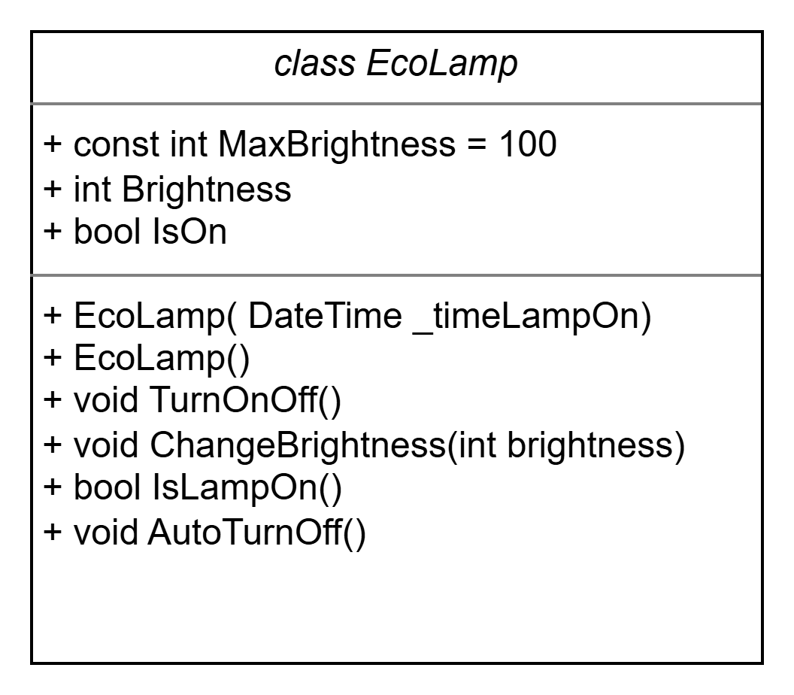
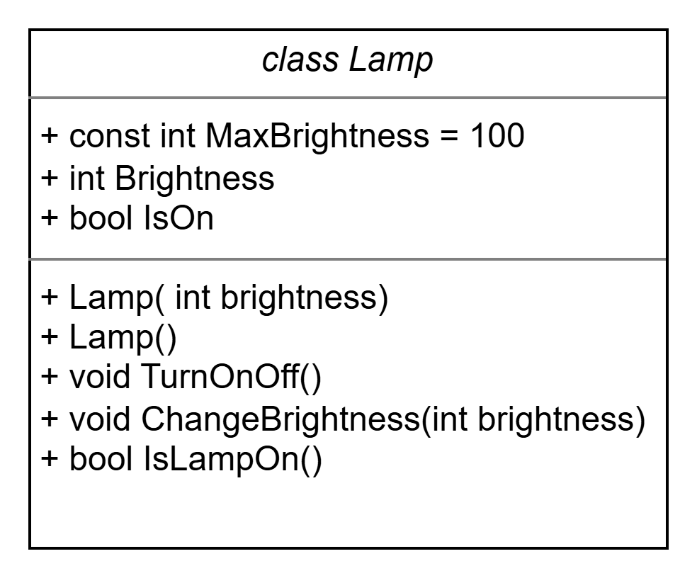



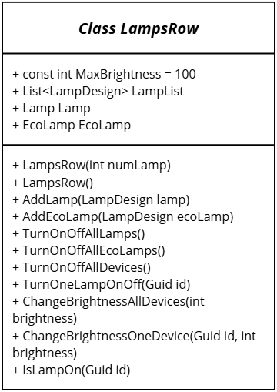
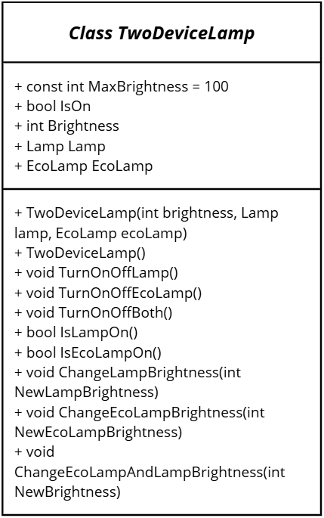

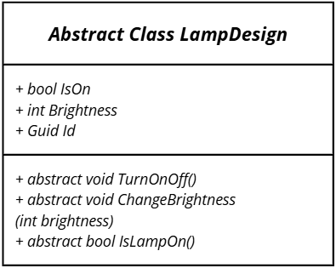



Testing (Prove di funzionamento)
Comparto Luci
- Lamp (5 test effettuati):
  - Verifica del funzionamento del metodo TurnOnOff() per l'accensione e lo spegnimento.
  - Controllo del metodo ChangeBrightness(): il sistema deve accettare valori tra 0 e 100 e bloccare quelli fuori scala.
- EcoLamp (8 test effettuati):
  - Verifica della funzione AutoTurnOff(): controllo del dimezzamento della luminosità prima dello spegnimento finale per il risparmio energetico.
  - Test della soglia Eco: verifica che il sistema non abbassi la luminosità se l'utente l'ha già impostata sotto il livello di risparmio.
- TwoDeviceLamp (9 test effettuati):
  - Test di sincronizzazione: verifica che il comando TurnOnOffBoth() inverta correttamente lo stato di entrambe le lampade contemporaneamente.
  - Controllo del settaggio luminosità unico per entrambi i dispositivi tramite ChangeEcoLampAndLampBrightness().
- LampsRow (29 test effettuati):
  - Comandi Globali: Verifica dello spegnimento e accensione di tutti i dispositivi con i metodi SwitchOff() e SwitchOn().
+1
  - Ricerca Dispositivi: Controllo dei filtri per ID e Nome per recuperare una lampada specifica dalla lista.
+1
  - Ordinamento: Verifica del metodo SortByIntensity() per ordinare correttamente la lista in base alla luminosità.

Clima e Sensori
- AirConditioner (13 test effettuati):
  - Verifica dei limiti di temperatura (Min 10°C / Max 30°C) nel metodo SetTargetTemperature().
+3
  - Test delle automazioni AutoTurnOn e AutoTurnOff basate sul confronto tra orario attuale e temperatura target .
- Thermostat (9 test effettuati):
  - Verifica dell'aggiornamento graduale della temperatura (step di +/- 0.5°C) tramite il metodo UpdateTemperature().
  - Controllo del salvataggio automatico dell'orario di modifica in LastModifiedAtUtc.

Sicurezza
- Door (10 test effettuati):
  - Verifica dei vincoli di apertura: il metodo Open() deve lanciare un'eccezione se la porta ha il blocco attivo (IsLocked == true).
  - Test della serratura: il metodo Lock() deve funzionare solo se la porta è in stato Close.
  - Verifica dello sblocco tramite codice PIN nel metodo Unlock().
- CCTV (16 test effettuati):
  - Verifica dello SwitchDayNightMode(): il sistema deve attivare la visione notturna (NightVision) solo nelle fasce orarie stabilite.
+1
  - Test delle funzioni di movimento: controllo dei parametri di Zoom e Tilt.

